CYNNIG TRAETHAWD HIR
Effaith economaidd digwyddiadau a thwristiaeth yng Nghaerdydd.

CHELSEY ANNE COWAN
P145889

Dyddiad: 20/11/17
Rhif cyfrif: 2,194

Tabl Cynnwys
Cyfwlyniad………………………………………………………………………………..Tudalen 3
Teitl yr Ymchwil………………………………………………………………………..Tudalen 3
Nod Cwestiwn Ymchwil………………………………………………………………Tudalen 3
Nod Ymchwil…………………………………………………................................. Tudalen 3
Amcanion Ymchwil…………………………………………………………………. Tudalen 3
Adolygiad llenyddiaeth / dadansoddiad cyd-destunol……...……………………. Tudalen 3
Dulliau Ymchwil…………………………………………………………………………Tudalen 5
Athroniaeth a Dynesiad.………………………………………...……………………Tudalen 5
Strategaethau a Samplu……………………………………………………………..Tudalen 6
Dibynadwyaeth a Dilysrwydd…………………………………..……………………Tudalen 7
Risgiau a chyfyngiadau………………………………………………………………Tudalen 7
Technegau a Gweithdrefnau…………………………………..…………………….Tudalen 8
Adnoddau a Chynllunio…………………………………..…………………………...Tudalen 8
Siart Gantt……………………………………………………………………………..Tudalen 8

Cyflwyniad

Teitl yr Ymchwil:
Effaith economaidd digwyddiadau a thwristiaeth yng Nghaerdydd.

Rhesymeg yr Ymchwil
Yn ystod y blynyddoedd diwethaf, mae diddordeb ar effaith economeg y diwydiant digwyddiadau a thwristiaeth wedi tyfu. Mae’n ymddangos bod mwy o ddigwyddiadau yn cael eu cynnal i greu cyhoeddusrwydd i gyrchfan neu wlad, a gobeithio y bydd hefyd yn datblygu'r cyrchfan / dinas i mewn i ardal dwristaidd. Tra bod nifer o ddamcanwyr megis Bowdin(2001), Drucker. (2006) a Getz. (2005) wedi astudio rhesymau a phwysigrwydd digwyddiadau a thwristiaeth, nid yw eu hastudiaethau yn seiliedig ar economïau dinasoedd penodol. Yn hytrach, maent wedi astudio’r effaith yn gyffredinol.

Bydd yr astudiaeth hon yn edrych ar yr effaith y mae digwyddiadau a thwristiaeth yn cael ar economi dinas benodol sef Caerdydd. Mae cynnydd o lwyfannau cyfryngau cymdeithasol fel Facebook, Twitter, Instagram, a Snapchat wedi rhoi mwy o gyfleoedd i farchnata dinasoedd yn rhyngwladol. Mae’r pwnc yma wedi cael ei ddewis ar gyfer yr ymchwil oherwydd bod yr awdur yn astudio rheolaeth digwyddiadau ac eisiau edrych ar faint o effaith y mae gan y diwydiant ar ddinas o fewn Cymru.

Nod yr Ymchwil
Prif nod yr astudiaeth hon yw i adnabod natur, maint ac ehangder effaith economaidd digwyddiadau a thwristiaeth ar Gaerdydd.

Amcanion yr Ymchwil
Er mwyn cyflawni’r nod, y prif amcanion yw:

1) i ddadansoddi diwydiant digwyddiadau a thwristiaeth Caerdydd,

2) i asesu’n gritigol canlyniadau digwyddiadau a thwristiaeth ar westai a siopau,

3) i werthuso’r effaith y mae’r diwydiant yn cael ar y rhwydwaith drafnidiaeth.

Adolygiad Llenyddiaeth
Diffiniad twrist ydy rhywun sydd yn teithio allan o’i ardal leol am fwy na 3 dydd, a gall hyn fod am amryw o resymau sydd yn cynnwys; ymlacio, ymweld â ffrindiau neu deulu, i brofi diwylliant newydd, neu i hyd yn oed at ddibenion busnes. (Roche, a Spake. 2013). Yn ôl Kaye-Sung, Pizam a Mansfeld. (2012), mae yna ddau fath o dwristiaeth sef rhyngwladol a domestig. Twristiaeth domestig yw twristiaeth sy'n cynnwys preswylwyr un wlad sy'n teithio yn unig o fewn y wlad honno. Mae twristiaeth ryngwladol yn cyfeirio at dwristiaeth sy'n croesi ffiniau cenedlaethol.

Mae digwyddiadau wedi tyfu dros y blynyddoedd diwethaf, ac yn cymryd lle o fewn bywydau'r mwyafrif. Maen nhw’n ffynhonnell o adloniant ar gyfer y rhai sy’n byw yn agos, a hefyd i’r bobl sy’n teithio ar gyfer profiad y mae digwyddiad yn rhoi. Gall digwyddiad gael ei gynnal er mwyn creu elw, ac mae’n gyfle gwych i ddod â phobl gyda’i gilydd a chreu awyrgylch gyffrous. (Litvin, S,W. 2013.) Mae Shone. & Perry. (2004) yn awgrymu bod yr esgus i ddathlu yn dod o fywyd cynnar yn y rhan fwyaf o gymdeithasau a bod gweithgareddau dyddiol yn aml yn cysylltu â gwyliau a charnifalau sydd yna yn creu digwyddiadau.

Ceir llu o ddigwyddiadau sy’n denu pobl i Gymru, yn enwedig i Gaerdydd fel a ganlyn :

Six Nations Rugby & Internationals’
‘RHS Flower Show’
‘Cardiff International Food and Drink Festival’
‘Rugby World Cup’ (2015)
‘FIM Grand Pre Speedway
‘Extreme Sailing Series’
‘Winter Wonderland’
Eisteddfod (2018)
‘UEFA Champions League’ (2017)
‘The Roald Dhal Extravaganza’ (2016)
Theatr a Cerddoriaeth
Visit Wales. (2017)

Ffeithiau twiristiaeth rhynwladol (Cymru) | Ffeithiau twristiaeth domestig (Cymru)
Denodd Cymru 970,000o ymwelwyr rhyngwladol sy'n gwario £ 410 miliwn yn ystod 2015. | Yn 2015, roedd fan preselwyr Prydain 10,45 miliwn o deithiau dros nos I Gymru. Gwariant cyfartaledd y daith oedd £1,975 miliwn.
Y pedwar gwledydd a oedd yn cynhyrchu uchaf ar gyfer twristiaeth dramor i Gymru yn 2015 oedd Gweriniaeth Iwerddon (129,000), Ffrainc (105,000), yr Almaen (97,000) ac America (91,000). | Mae 60% o deithiau ymwlewyr Prydain I Gymru am wyliay, 27% ar gyfer ymweld a ffrindiay neu berthnasau, a 9% am fusnes yn 2015.
Roedd 38% o ymwelwyr rhyngwladol yn deithio I Gymru ar gyfer gwyliau, 32% yn ymweld â ffrindiau neu berthnasau a 18% ar gyfer busnes yn 2015. | Mae arolwg ymweliadau dydd Prydain yn nodi bod ychydig o dan 75 miliwn o ymweliadau dydd yn cael eu gwneud i gyrchfannau yng Nghymru bob blwyddyn gyda gwariant yn fwy na £ 2.7 biliwn.(2015)

Llywodraeth Cymru. (2016)

Yn economaidd, gall digwyddiadau fod yn bositif ar gyfer yr ardal y mae'r digwyddiad yn cymryd lle o fewn, ond hefyd gallant fod yn negyddol, hyd yn oed os ydy’r digwyddiad yn llwyddianus. Mae’r rhan fwyaf o gwmnïau digwyddiadau ac ardaloedd lleol sydd yn cynnal digwyddiadau eisiau gwneud arian oddi wrthynt. Er mwyn gwneud hyn mae’n rhaid cael strwythur cywir sydd yn cynnwys anelu at y targed cywir, gwneud yn siŵr bod yr ardal yn gallu ymdopi â’r digwyddiad a marchnata priodol. Wrth ddarllen Anderson, Armbrecht, & Lundberg. (2008) mae’n amlwg bod digwyddiadau llwyddiannus yn dod ag elw sylweddol i mewn i economi ac yn cyflwyno cyfleoedd twristiaeth newydd. Pan fod digwyddiadau yn cymryd lle, mae llawer o bobl yn gwario arian ar nwyddau o siopau, gwestai, bwydydd a diodydd. Hefyd mae angen trefnu cludiant yn benodol ar gyfer y digwyddiad. Gyda hyn mewn golwg, mae’n

amlwg bod gwariant twristiaid yn ychwanegu at a chreu elw i'r economi leol, a'r cwmni sy'n cynnal y digwyddiad.

Dulliau Ymchwil
Mae Saunders et al. (2009: 133) yn diffinio ymchwil fel “something that people undertake in order to find out things in a new systematic way, thereby increasing their knowledge.” Creon nhw y ‘nionyn ymchwil’ sydd yn cael ei defnyddio sydd yn eang gan fyfyrwyr Rheolaeth Busines a Thwristiaeth, gweler ffigwr 1. Mae gan y fframwaith lawer o haenau gwahanol. Mae'r rhain yn cynnwys yr athroniaeth, dulliau ymchwil, strategaethau ymchwil, gorwelion amser a'r dull casglu data. Ar gyfer yr ymchwil yma, defnyddir methodoleg cymysg.

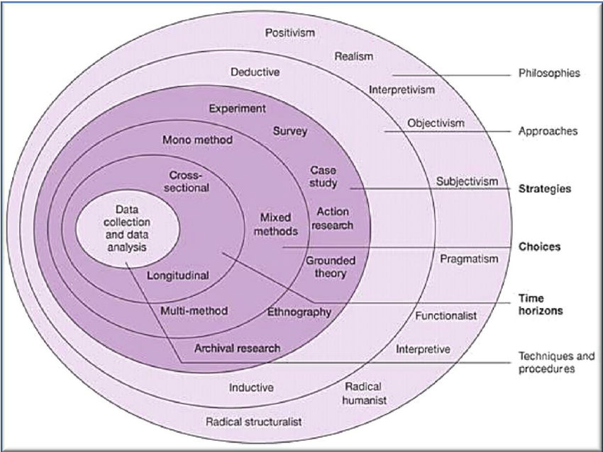
Ffigwr 1. Nionyn ymchwil. Saunders et al. (2009: 138)

Athroniaeth a Dynesiad

Mae athroniaeth yr ymchwil yn ffurfio haen allanol y nionyn. Mae Saunders et al. (2009: 140) yn esbonio bod athroniaeth yr ymchwil yn hanfodol oherwydd ‘it will underpin your research strategy and methods you choose as part of the strategy”

Y dulliau ymchwil a ddewisir ydy ymchwil cymysg sydd yn cynnwys positifiaeth a dehongliadaer a’r dynesiadau a defnyddir fydd anwythol a diddwythol. Mae ymchwil dulliau cymysg yn golygu casglu, dadansoddi a rhyngraddio ymchwil meintiol (er engraifft, arbrofion a arolygon) ac ansoddol (er engraifft cyfweliadau).

“In positivist / scientific research, the researcher is concerned with gaining knowledge in a world which is objective using scientific methods of enquiry. Methods associated with this

paradigm include experiments and surveys where quantitative data is the norm.” Louis,Manion, ac Morrison. (2013: 23)

Wrth ddefnyddio'r athroniaeth positifiaeth, nid yw awdur yn profi achos astudiaeth yn anghywir, ond yn ei lle, eisiau profi bod yr ymchwil sydd ar waith yn cael effaith gadarnhaol. (Saunders et al. 2014)

Mae dehonliadaer yn ffurf methodoleg ansoddol ac yn anelu at gynnig mewnwelediadau i sut mae person penodol yn gwneud synnwyr o ffonomen benodol. Mae hyn yn cynnwys cyfweliadau ac yn galluogi yr awdur i cael ateb fwy gwybodys ac fwy o manwl. (Saunders et al. 2014)

Mae dulliau meintiol, diddynnu a positifiaeth yn mynd llaw yn llaw ac yn cynnwys data niferol o arolygon. Mae dehongliadaer, ansoddol ac ymsefydlu hefyd yn mynd llaw yn llaw wrth cynnal cyfweliadau sydd yna yn rhoi ddata data ysgrifenedig. (Saunders et al. 2014)

Mae dewis dull ymchwil yn bwysig iawn oherwydd ei fod yn galluogi yr awdur i wneud penderfyniad mwy gwybodus ynglŷn â sut mae'r ymchwil wedi cael ei gynllunio ac yn helpu dewis pa strategaethau ymchwil a fydd yn gweithio ac na fyddant yn gweithio. Mae hefyd yn helpu yr awdur i oresgyn unrhyw gyfyngiadau trwy gydol yr ymchwil. (Eeasterby-Smith. 2008).

Strategaethau a Samplu
Yn ôl Saunders et al. (2009) pwrpas strategaethau yw ddewis ddulliau a fydd yn helpu fwyaf i ateb yr ymchwil. Bydd yr ymchwil yma yn defnyddio arolygon a chyfweliadau er mwyn casglu’r wybodaeth.

Bydd yr ymchwil yn edrych ar ba fath o ddigwyddiadau mae pobl yn mynychu yng Nghaerdydd, pa fath o ddigwyddiadau sydd yn digwydd, a faint o amser neu arian mae mynychwyr yn gwario mewn digwyddiad. Nod cwestiynau yr arolygon fydd i ganfod os yw pobl mewn gwirionedd yn treulio llawer o arian mewn digwyddiadau, sydd yna yn cyfrannu at yr economi lle mae'r digwyddiad yn digwydd (Caerdydd), a hefyd os ydy pobl o wledydd eraill yn teithio i Gaerdydd ar gyfer digwyddiadau.

Er mwyn gwneud hyn, bydd cyfweliadau yn cael eu cynnal a holiaduron yn cael eu dosbarthu. Maint y sampl bydd yr holiaduron yn ceisio cyflawni yw 100+ o bobl dros 18 oed. Nifer y cyfweliadau a anelir amdano yw 6+. Y fantais o defnyddio arolygon a chyfweliadau yw eu bod yn caniatâu i’r awdur gasglu llawer o ddata mewn modd rhad ac effeithiol. (Opdebakker. 2014). Bydd y cyfweliadau yn cael eu cynnal gydag arbenigwyr yn y maes, tra bydd y holiaduron yn cael ei danfod i’r cyhoedd.

Bydd y data sy’n cael eu casglu gan y cyfweliadau yn cael eu dadansoddi trwy baragraffau.
Bydd y data sy’n cael eu casglu trwy holiduron yn cael eu dadansoddi trwy feddalwedd. Ar gyfer yr ymchwil yma, defnyddir SPSS er mwyn dadansoddi y arolygon yn effeithil ac yn glir.

Mae technegau samplu yn galluogi i leihau’r swm o ddata y mae angen eu chasglu trwy ystyried data oddi ar is-grŵp yn hyrtach na phob achos neu elfen posib. Mae samplu hefyd yn arbed amser sydd yn bwysig iawn pan fydd derfynnau amser tynn.

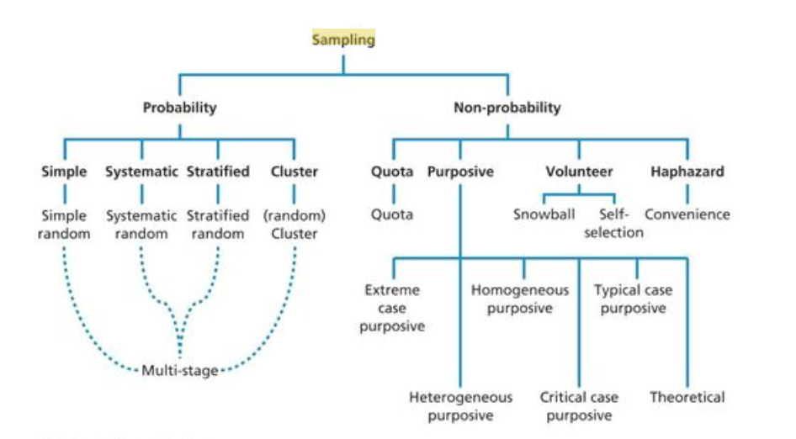
Gwelir technegau samplu yn ffigur 2 isod:
Ffigwr 2. Technegau Samplu. Saunders et al. (2016 276)

Mae samplu tebygolrwydd (neu samplu cynrychioliadol) yn gysylltiedig gyda ymchwil arolygu lle mae angen gwneud casgliadau boblogaeth o'ch sampl am i ateb y cwestiynau ymchwil. Mae samplu analluogrwydd yn cael ei defnyddio mewn ymchwil ansoddol. Mae’r ymchwil yn fwy tebygol o fod yn rhan o’r broses ac cael safbwynt damcaniaethol dehonliadaeth. (Saunders et al 2016)

Defnyddir ddau fath o sampl ar gyfer yr ymcwhil yma sef arbenigol a Chyfleus. Bydd samplu arbenigol yn cael ei ddefnyddir yn ystod yr ymchwil yma, ac y rhwswm dros hyn ydy oherwydd maen galluogi yr awdur dewis pobl yn fwriadol oherwydd bod eu barn yn berthnasol i’r mater dan sylw. Defnyddir hefyd samplu cyfleus sydd yn sampl anhyblygrwydd lle caiff pynciau neu phobl eu ddewis oherwydd y hygyrchedd. (Saunders et al. 2016)

Dibynadwyaeth a Dilysrwydd
Nodir Brynman (2008) bod dibynadwyedd a dilysrwydd yn bwysig mewn ymcwhil mawr, ond wrth ddefnyddio data ansoddol mae hyn yn gallu gwneud dilysrwydd yn fwy anodd. Oherwydd hyn, bydd gan ffocws mwy ar Dibynadwyaeth.

Yn ystod yr ymchwil, mae'n bwysig bod yr ymchwilydd yn cael ei ystyried yn deg ac yn agored, a gellir cyflawni hyn trwy ddangos arfer da or cyfwelydd ac yr aelodau sy'n cael mynediad at y canlyniadau ar ôl yr astudiaeth cael eu cyhoeddi. Mae hyn yn dangos proffesiynoldeb gan y cyfwelydd trwy beidio â chyhoeddi unrhyw enwau yn yr ymchwil, ac mae'r cyfwelydd wedi deall y cyd-destun cymdeithasol a'r ymatebion yn gywir. (Brynman 2008)

Risgiau a chyfyngiadau
Yn ystod yr ymchwil ni fydd unrhwy risgiau ar gael.

Mae cyfyngiadau yn cynnwys unrhyw beth sydd yn gallu achosi problemau ynglŷn â’r ymchwil am ynrhyw rheswm. Y cyfyngiadau gall digwydd yn ystod yr ymchwil yma ydy bod yr awdur yn byw yn Abertawe ac yna ond yn cael un neu ddau ddiwrnod yn y ddinas i gynnal yr ymchwil sydd ei angen.

Materion cyfreithiol ydy unrhyw beth sydd yn mynd i achosi problemau gydar gyfraith, neu problemau gyda cwmniau yn rhannu gwybodaeth ddiogel. Yn ystod yr ymchwil yma nid oes unrhyw materion cyfreithiol. Ar y llaw arall, er bod pobl yn hapus rannu gwybadaeth ar gyfer yr ymchwil efallai ni fyddent yn galluogi y gwybodaeth cael ei cyhoeddi a cael unrhwy cyfeiro yn yr ymchwil ei hun.

Yn ystod yr ymchwil, mae posibilrwydd nad yw'r atebion oddi ar y gyfweliadau yn ddigon helaeth ac gallai rhai pobl bod yn ddychrynllyd i gael eu cyfweld. Oherwydd hyn, mae dyletswydd i weithio mewn ffordd sy'n lleihau unrhyw niwed i'r cyfranogwyr ac y bydd pob cyfranogwr yn cael ffurflen caniatâd ymlaen llaw sydd hefyd â thaflen gwestiwn templed ar yr hyn y mae'r ymchwil yn ceisio ddarganfod. Bydd gan y cyfranogwyr yr opsiwn i adael yr ymchwil neu'r cyfweliad ar unrhyw adeg er mwyn osgoi oblygiadau ffisiolegol. (Denscome 2007). Gwelir ffurflen Foseg.

Adnoddau a Chynllunio
Er mwyn i’r ymchwil fod yn llwydiannus bydd angen adnoddau penodol i wneud. Mae rhain yn cynnwys:
- cyfrifiadur;
- arian ar gyfer cludiant i Gaerdydd, ac yn ôl i Abertawee;
- pen a phapur;
- llyfrau;
- papurau newydd;
- cylchgronnau academaidd;
- Siant Gantt.

Siant Gantt
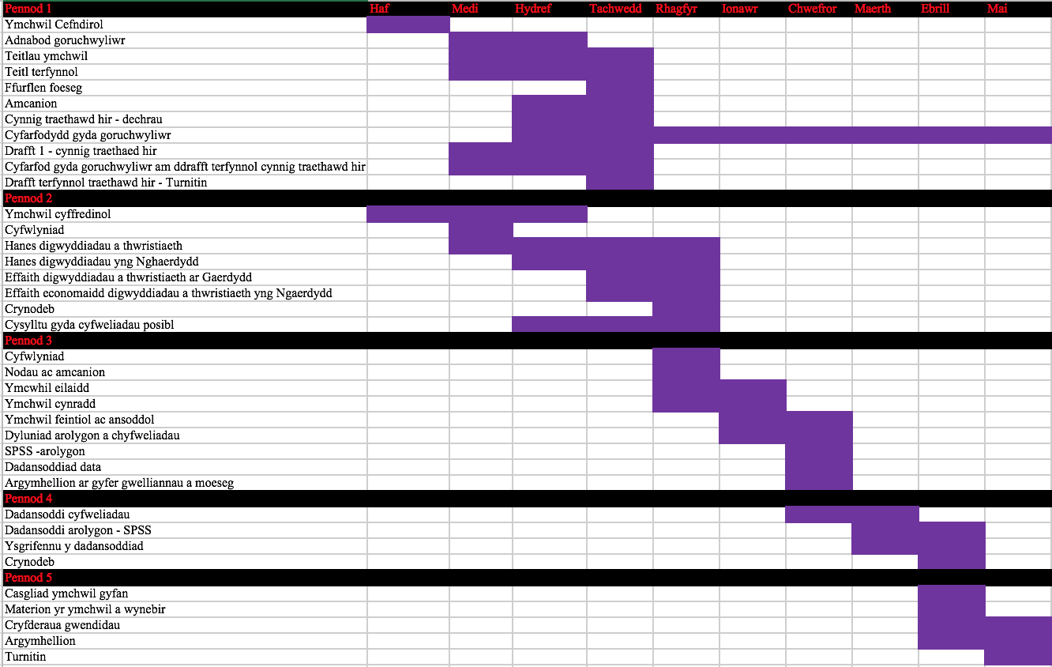
Mae siart Gantt yn helpu i drefnu amser fel a ganlyn a a bydd yn rhan o'r broses gynllunio sy'n amlinellu tasgau a chamau gweithredu gyda graddfeydd amser arfaethedig. (Amstrong, 2006). Wrth ymgymryd â phrosiect mawr fel traethawd hir, mae'n bwysig bod yr ymchwilydd yn gallu rheoli amser yn dda a chael gwaith wedi'i wneud ar amser. Bydd y siart gantt yn helpu gyda'r amserlenni a sicrhau bod y tasgau'n cael eu cwblhau ar amser.

Cyfeirnodau

Armbrecht, A. a Lundberg, J. (2008) Impact of Mega-Events on the Economy. Asian Business & Management, Tud 163-179.

Armstrong, M. (2006) A Handbook of Human Resource Management Practice. London: Kogan Page Limited.

Bowdin, G. (2001) Events management, Butterworth-Heinemann, Oxford, England.
Brynman, A. (2006) Social Research Methods. Cyfrol 3. New York: Oxford University Press.
Drucker, P. (2006) Innovation and Entrepreneur, Taylor & Francis Ltd - M.U.A. England

Denscome, M (2007) The Good Research Guide – For Small-Scale Social Reserch Projects. Cyfrol 3. McGraw Hill Education.

Eeasterby-Smith, M. (2008) Management Research. Cyfrol 3. Sage.

Ffigwr 1. Nionyn ymchwil. Saunders et al. (2009 138) Research Methods for Business Students. Harlow: Prentice Hall.

Ffigwr 2. Technegau Samplu. Saunders. (2016 276) Research Methods for Business Students. Cyfrol 7. Pearson Education.

Getz, D. (2005) Event Management and Event Tourism, Communication Corporation, Elmsford, NY.

Kaye Sung, C. Abraham, P. ac Mansfeld, P. (2012) Consumer Behavior in Travel and Tourism. Hoboken: Taylor and Francis.

Litvin, S. (2016) Festivals and Special Events: Making The Investment. International Journal of Culture, Tourism and Hospitality Research.

Louis,C. Manio, L. ac Morrison, K. (2013) Research Methods in Education. Cyfrol 7. Hoboken: Taylor and Francis

Llywodraeth Cymru. (2016) Latest statistics. Ar gael at: http://gov.wales/statistics-and-research/?lang=en (Mynediad ar: 16/10/17)

Opdebakker, R. (2014) Advantages and Disadvantages of Four Interview Techniques in Qualitative Research. Forum: Qualitative Social Research. Cyfrol 7. Rhifyn 4.

Roche, S. a Spake, D. (2013) A Model of Sporting Event Economic Development. Sport, Business and Management. Tud 147-157.

Shone, A. a Perry, S. (2006) Successful Event Management, Third edition. CENGAGE Business Press.

Saunders et al. (2016) Research Methods for Business Students. Cyfrol 7. Pearson Education.

Saunders, Mark, & Lewis, Philip. (2014). Doing Research in Business and Management: An essential guide to planning your project. Pearson Education.

Saunders et al. (2009 133-140) Research Methods for Business Students. Harlow: Prentice Hall.

Visit Wales. (2017) Major Events and Festivals in Wales. Ar gael: http://www.visitwales.com/things-to-do/whats-on/iconic-welsh-events (Mynediad ar: 16/10/17)

Llyfryddiaeth

Armbrecht, A. a Lundberg, J. (2008) Impact of Mega-Events on the Economy. Asian Business & Management, Tud. 163-179.

Armstrong, M. (2006) A Handbook of Human Resource Management Practice. London: Kogan Page Limited.

Bowdin, G. (2001) Events management, Butterworth-Heinemann, Oxford, England.
Crowther, D. ac Geoff, L. (2012) Research Methods. Cyfrol 2. Hoboken: Taylor and Francis

Creswell, J. (2012) A Concise Introduction to Mixed Methods Research.

Drucker, P. (2006) Innovation and Entrepreneur, Taylor & Francis Ltd - M.U.A. England

Denscome, M. (2007) The Good Research Guide – For Small-Scale Social Reserch Projects. Cyfrol 3. McGraw Hill Education.

Eeasterby-Smith, M. (2008) Management Research. Cyfrol 3. Sage.

Getz, D. (2005) Event Management and Event Tourism, Communication Corporation, Elmsford, NY.

Kaye Sung, C. Abraham, P. ac Mansfeld, P. (2012) Consumer Behavior in Travel and Tourism. Hoboken: Taylor and Francis.

Llywodraeth Cymru. (2016) Latest statistics. Ar gael: http://gov.wales/statistics-and-research/?lang=en (Mynediad ar: 16/10/17)

Louis,C. Manio, L. ac Morrison, K. (2013) Research Methods in Education. Cyfrol 7. Hoboken: Taylor and Francis

Litvin, S. (2016) Festivals and Special Events: Making The Investment. International Journal of Culture, Tourism and Hospitality Research.

McNeill, P. Chapman, S. (2005) Research Methods. Cyfrol 3. London: Routledge

Opdebakker, R. (2014) Advantages and Disadvantages of Four Interview Techniques in Qualitative Research. Forum: Qualitative Social Research. Cyfrol 7. Rhifyn 4.

Punch, K. (2009) Introduction to Research Methods in Education. London: SAGE Print.

Roche, S. a Spake, D. (2013) A Model of Sporting Event Economic Development. Sport, Business and Management. Tud 147-157.

Shone, A. a Perry, S. (2006) Successful Event Management, Third edition. CENGAGE Business Press.

Saunders et al. (2009) Research Methods for Business Students. Harlow: Prentice Hall.

Saunders et al. (2014). Doing Research in Business and Management: An essential guide to planning your project. Pearson Education.

Saunders et al. (2016 276) Research Methods for Business Students. Cyfrol 7. Pearson Education.

Singh, K. (2007) Quantitative Social Research Methods. New Delhi: SAGE India

Sandra, S. (2005) Philosophy, Research, Practice, Resources. Journal of Nutrition Education and Behavior. Cyfrol 37.4.

Visit Wales. (2017) Major Events and Festivals in Wales. Ar gael: http://www.visitwales.com/things-to-do/whats-on/iconic-welsh-events
(Mynediad ar: 16/10/17)

